2018-2019 EĞİTİM ÖĞRETİM YILI KARADENİZ BÖLGESİ LİSELER ARASI YEMEK YARIŞMASI
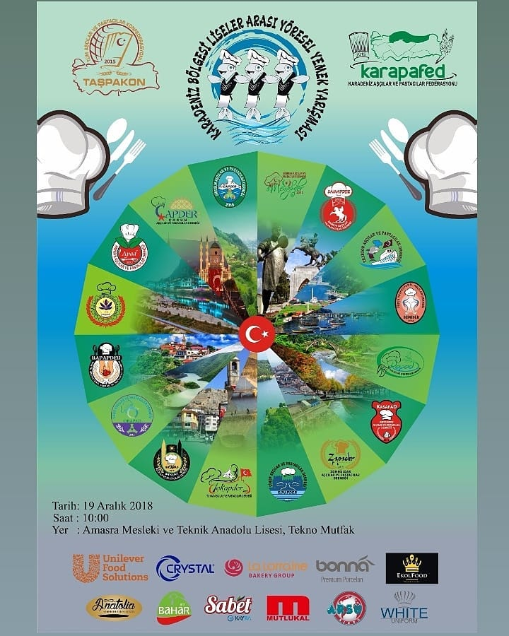

PROJENİN AMACI:
Türk Mutfağı, Dünya Mutfakları arasında büyük bir öneme ve yere sahip olmasından ötürü her gün gelişen teknoloji ve tüketim ihtiyaçlarına cevap verebilir özelliğe sahip olmaktadır. İnsanların beslenme tercihleri sosyal medya etkisiyle yön değiştirmektedir. Bu ihtiyaçlara cevap verebilmek amacıyla gelişen teknolojiyi ve beklentileri de işimizin bir parçası haline getiriyoruz. Destinasyon koşulları gereği okulumuzda okuyan yiyecek içecek hizmetleri öğrencileri için dezavantajı avantaja çevirmek amacıyla, TAŞPAKON Federasyonu tarafından düzenlenen “Karadeniz İlleri Liseler Arası Yemek Yarışması’nda” öğrencilerimiz edindikleri tecrübelerini sergileyeceklerdir.
PROJE ÇIKTILARI:
- Öğrencilerimiz mutfak alanındaki bilgi ve becerilerini sergileyebileceklerdir.
- Yaşıtları ile yarışarak tecrübe kazanabileceklerdir.
- Karadeniz Bölgesi yemek çeşitlerini bir arada gözlemleyebileceklerdir.
- Farklı bir mutfakta uygulama yapma şansı elde edebileceklerdir.
- Sorumluluk alıp tek başlarına menü çıkarabileceklerdir.
- Kendilerine güvenip yeteneklerini sergileyebileceklerdir.
- Yarışma kurallarına uyup çalışma ahlakını kazanabileceklerdir.
- Yöresel lezzetleri çeşitlendirip yeni ürünler ortaya koyabileceklerdir.
YARIŞMA KOŞULLARI
- Yarışmaya 3 öğrenci, 1 idareci ve 1 Yiyecek İçecek Hizmetleri Öğretmeni katılacaktır.
- Yarışma 19.12.2018 tarihinde Bartın ili, Amasra ilçesinde bulunan Amasra Mesleki ve Teknik Anadolu Lisesi’nde düzenlenecektir.
- Ana yemek, başlangıç ve tatlı olmak üzere bir menü hazırlanacaktır.
- 90 dakika içinde hazırlanan menüden 2 porsiyon olarak sunum yapılacaktır.
PROJE (YARIŞMA) MENÜSÜ
Ana Yemek: Kara Lahanaya Sarılmış Levrek
Başlangıç: Bruschetta (İtalyan İştah Açıcı)
Tatlı: Nar Sosunda Kadayıf Dolması
PROJE MALİYETİ
- Konaklama ve yeme-içme TAŞPAKON Federasyonu tarafından karşılanacaktır.
- Ulaşım maliyeti gidiş dönüş toplam fiyat belirtilmiştir.
- 17.12.18 tarihinde yola çıkılacak olup dönüş tarihi 20.12.18’dir.
- Ulaşım ve yarışmada kullanılacak malzemelerin maliyeti aşağıdaki tabloda verilmiştir.
Gidiş-Dönüş Toplam Ulaşım Maliyeti: (160x5)x2= 1600
Malzemelerin maliyeti: 400 TL
Vasıta | Kişi Sayısı | Otobüs Kişi Başı Bilet Fiyatı | Malzeme Maliyeti | Toplam Maliyet
Otobüs | 5 | 160 | 400 | 2000 TL

05.12.2018
UYGUNDUR
Pınar BEKÇİ Okul Müdürü
Yiyecek İçecek Hizmetleri Alan Şefi Murat BOZA

